XU2049 scheda creata il 14 ottobre 2026
Descrizione storico-bibliografica
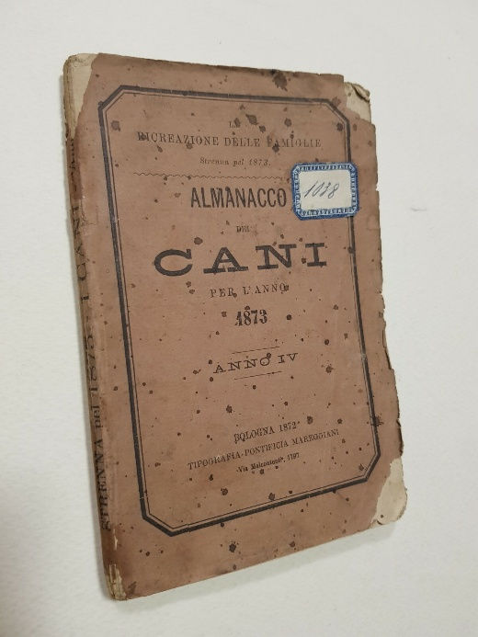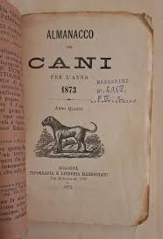
*Almanacco dei cani : per l’anno ... - Anno 1 (1870)-anno 5 (1874). - Bologna : Tipografia Pontificia Mareggiani, 1869-1873. - 5 volumi ; 16 cm. ((Annuale. - ACNP P000070528. - PBE0075887
Fa parte della collezione: La *ricreazione delle famiglie
Soggetto: Almanacchi -1869-1874

*Almanacco friulano : cento per uno. - Anno 1 (1869)-anno 2 (1870). - Udine : Tip. G. Seitz, 1869-1870. – 2 volumi. ((Annuale. - LO10741629

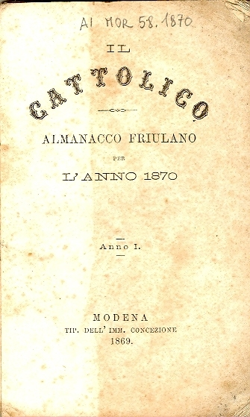
Il *cattolico : almanacco friulano per l'anno .... – 1 (1870)-6 (1875). - Modena : Tip. dell'Imm. Concezione, 1869-1874. – 6 volumi ; 15 cm. ((Annuale. - Il luogo di pubblicazione e l'editore cambiano dall'Anno 6 (1875): Udine, Tipografia Jacob e Colmegna

Soggetto: Almanacchi religiosi – Friuli – 1869-1875; Friuli – 1869-1875; Religione cattolica – 1869-1875
Classe: D859.923

*Almanacco per conservare la gioventù nell'anno 1869 : contenente Il genio delle rose, o La fata dei profumi. - Milano : Politti, 1869. - 143 p. ; 15 cm. - VIA0307688
*Vero almanacco per conservare la gioventù nell'anno 1870 contenente il genio delle rose o la fata dei profumi. – Milano : E. Politti, 1870. – 1 volume : ill. ; 16 cm. ((Annuale. - VIA0451661
Pubblicati con: Il *genio delle rose, o La fata dei profumi
Soggetto: Cura [della] persona– Almanacchi – 1869-1870; Toletta – Almanacchi – 1869-1870

Informazioni storico-bibliografiche
Almanacco per conservare la gioventù contenente moltissime ricette di profumerie, fra le quali i segreti per far crescere, tingere barba e capelli, metodi per pulire i denti e le gengive, l'arte di fare ogni sorta di acque odorose, pomate, acque per lucidare i capelli; per ringiovanire, cent. 25. Pubblicità nell’ultima pagina di Gazzetta Piemontese n. 334 (2 dicembre 1868)

